Informationen zur Technischen Planung | AUGENDUSCHEN
Informationen zur Technischen Planung | CLASSIC-LINE
www.filtec-industrie.de

ClassicLine variable Körper-Notdusche mit Zugstangen-Umlenkung, für Über-Tür-Montage Aufputz
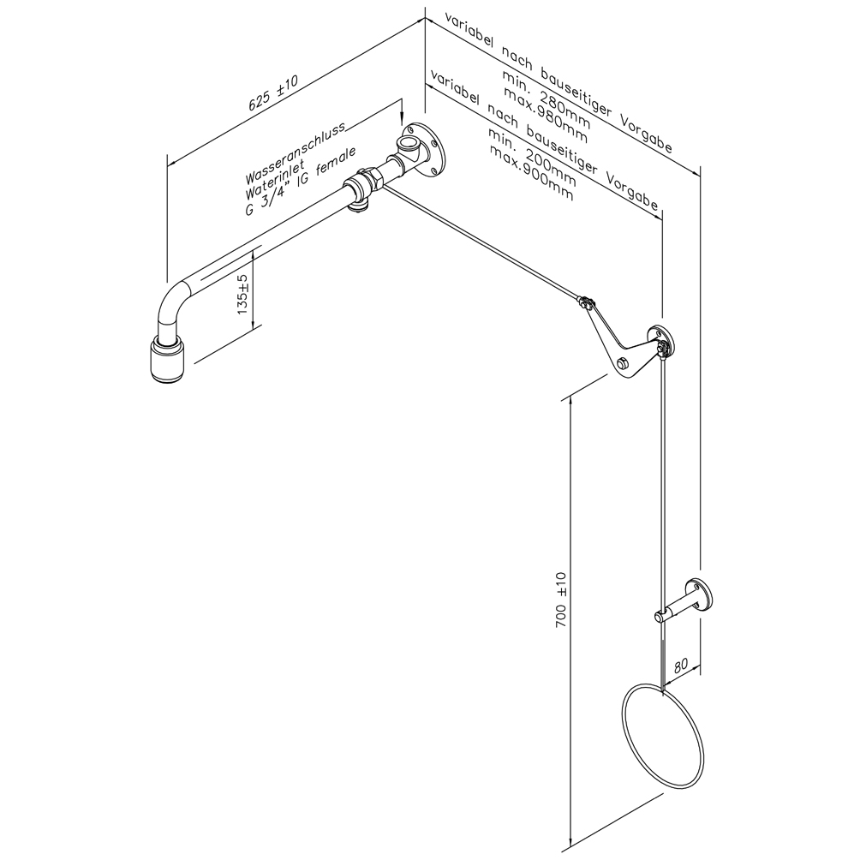

- Wandduscharm 3/4-Zoll aus Messing, chemikalienbeständig pulverbeschichtet, Ausladung 625 mm
- Wandflansch 3/4-Zoll aus Messing, chemikalienbeständig pulverbeschichtet, Wasseranschluss 3/4-Zoll-IG
- Kugelhahn aus Edelstahl, DIN-DVGW geprüft und zugelassen, mit Zugstangen-Umlenkung über Winkel mit Wandhalterung, Länge variabel nach Vorgabe (mind. 200 mm – max. 900 mm), wahlweise rechts oder links neben der Tür montierbar
- Zugstange aus Stahl, chemikalienbeständig pulverbeschichtet, Länge 700 mm
- Führungshalter für Zugstange aus Messing, chemikalienbeständig pulverbeschichtet
- Hochleistungsduschkopf aus chemikalienbeständigem Kunststoff, mit verbessertem Strahlbild, korrosionsbeständig, weitestgehend verkalkungs- und wartungsfrei, sehr robust, selbst entleerend
- integrierter automatischer Mengenregulator 50 Liter / Minute für ein normgerechtes Strahlbild bei einem vorgegebenen Arbeitsbereich von 1,5 bis 3 bar Fliessdruck
- Hinweisschild für Körper-Notdusche nach DIN 4844-2-D und BGV A8, selbstklebend 150 x 150 mm
- Anbringungshöhe 2335 mm (± 100 mm)
- gemäß BGI/GUV-I 850-0 und DIN EN 15154-1:2006
- gemäß ANSI Z358.1-2004 und DIN 12899-3:2009
- DIN-DVGW geprüft und zugelassen

Artikel-Nr.: 17 088 085 / V pulverbeschichtet GRÜN

